高二上学期统一测试（一）语文试题
注意事项：
1．答卷前，考生务必用黑色字迹的钢笔或签字笔将自己的班级、姓名、试室号、座位号填写在相应的位置。
2．选择题答案务必用黑色字迹的钢笔或签字笔填写在答题卡上对应题目区域，凡是用铅笔填写的一律给零分。
3．非选择题必须用黑色字迹的钢笔或签字笔作答，答案必须写在另发的答题卷各题目指定区域内的相应位置上；如需改动，先划掉原来的答案，然后再写上新的答案；不准使用铅笔和涂改液。不按以上要求作答的答案无效。
4．本试卷分选择题和非选择题两部分，满分150分，考试时间150分钟。请按对应题号，将答案写在“答题卷”中。

一、本大题8小题，每小题3分，共24分。
1．下列加点字的读音有误的一项是（ ）
A．说服（shuì） 玉玦（jué） 杯杓（sháo） 瞋目（chēn）
B．逋慢（bū） 擢升（zhuó） 堡戍（shù） 窈窕（yǎo）
C．坟冢（zhǒnɡ） 卮酒（zhī） 彘肩（zhì） 龇牙（zī）
D．契约（qì） 着意（zhuó） 对峙（zhì） 床褥（rù）
2．下列句子中加点字的词语，使用恰当的一项是（ ）
A．四海之内皆兄弟，非洲人民的苦难我们感同身受，非洲人民有困难我们一定鼎力相助。
B．古人中不乏刻苦学习的楷模，悬梁刺股者、秉烛达旦者、闻鸡起舞者，在历史上汗牛充栋。
C．关于金字塔和狮身人面像的种种天真的、想入非非的神话和传说，说明古埃及人有着极为丰富的想象力。
D．看到他这种滑稽的表情，坐在身旁的一名外国记者忍俊不禁扑哧一声笑起来。

- 下列各句中，没有语病的一句是 ( )
A．近年来全国各地煤矿安全事故频繁发生，造成大量的人员伤亡和巨大的财产损失，这主要是由于缺乏安全意识和监督管理不力造成的。
B．尽管面临严峻挑战，美国经济和劳动力市场仍富有弹性和活力，付出一段时间和艰苦的努力后，美国经济将能走出困境。
C．卫生部纳米生物技术重点实验室在飞船上搭载了用于研制抗恶性肿瘤的纳米药物生物原料的多种重要植物品种，将产生相当大的经济效益。
D．从事融资融券交易既可能扩大赢利，也可能加大亏损，所以投资者应当在具备一定证券投资经验，熟悉相关业务规则后审慎考虑是否参与此项业务。

4.依次填入下面文段中横线处的语句，衔接最恰当的一组是（ ）
在对待自然的态度上，现在大概不会有人公开赞成掠夺性的强盗行为了， 。生态不仅是科学问题，而且是伦理问题，正是伦理为科学规定了界限。
①但是，同为主张善待自然，出发点仍有很大分歧
②我的看法是，两派都有道理，但说的是不同层次上的道理，而低层次的道理要服从高层次的道理
③一派反对人类中心论，认为从根本上说，自然是一个应该敬畏的对象
④一派强调以人类为中心，从人类长远利益出发，合理利用自然
⑤合理利用自然是科学，不管合理的程度多么高，仍然是科学，而科学必有其界限
- ①③④⑤② B．①④③②⑤ C．⑤①③④② D．⑤①④③②

- 下列句子中加点字的解释有误的一项是（ ）
A.窃为大王不取也 窃：私下
B.听臣微志 听：听任，这里指准许
C.一夕自恨死 恨：悔恨
D.或咎其欲出者 咎：责怪

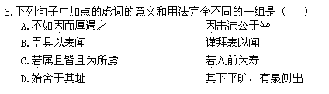
7.下列句子的句式特点不同于其它三项的一项是（ ）
A．具告以事 B．急于星火
C．请辞于军 D．常在于险远

8. 下列句子中加点字活用归类正确的一组是（ ）
①始舍于其址 ②常在于险远 ③火尚足以明也 ④手注善药
⑤从百余骑来见项王 ⑥而刘病日笃 ⑦吾得兄事之 ⑧素善留侯张良
⑨道芷阳 ⑩项伯杀人，臣活之
A．①⑨∕②∕③⑧∕④⑥⑦∕⑤⑩ B．①⑦∕②③∕⑤∕④⑥⑨∕⑧⑩
C．①⑦⑨∕②③∕⑧∕④⑥∕⑤⑩ D．①⑥⑨∕②⑤∕③⑧∕④⑦∕⑩

二、古诗文阅读： (6题，共33分）。
（一）阅读下面文言文，完成9—13题。
丞相平者，阳武户牖乡人也。少时家贫，好读书，有田三十亩，独与兄伯居。伯常耕田，纵平使游学。
陈涉起而王陈，使周市略定魏地，立魏咎为魏王，与秦军相攻于临济。陈平固已前谢其兄伯，从少年往事魏王咎于临济。魏王以为太仆。说魏王不听，人或谗之，陈平亡去。 久之，项羽略地至河上，陈平往归之，从入破秦，赐平爵卿。项羽之东王彭城也，汉王还定三秦而东，殷王反楚。项羽乃以平为信武君，将魏王咎客在楚者以往，击降殷王而还。项王使项悍拜平为都尉，赐金二十溢。居无何，汉王攻下殷。项王怒，将诛定殷者将吏。陈平惧诛，乃封其金与印，使使归项王，而平身间行杖剑亡。
高帝南过曲逆，上其城，望见其屋室甚大，曰：“壮哉县！吾行天下，独见洛阳与是耳。”顾问御史曰：“曲逆户口几何？”对曰：“始秦时三万馀户，间者兵数起，多亡匿，今见五千户。”于是乃诏御史，更以陈平为曲逆侯，尽食之，除前所食户牖。其后常以护军中尉从攻陈豨及黥布。凡六出奇计，辄益邑，凡六益封。奇计或颇秘，世莫能闻也。
孝惠帝六年，相国曹参卒，以安国侯王陵为右丞相，陈平为左丞相。 二岁，孝惠帝崩。高后欲立诸吕为王，问王陵，王陵曰：“不可。”问陈平，陈平曰：“可。”吕太后怒，乃详迁陵为帝太傅，实不用陵。陵怒，谢疾免，杜门竟不朝请，七年而卒。
吕太后立诸吕为王，陈平伪听之。及吕太后崩，平与太尉勃合谋，卒诛诸吕，立孝文皇帝，陈平本谋也。
孝文帝二年，丞相陈平卒，谥为献侯。（《史记·陈丞相世家》有节选）

9.下面句子中加点的词语解释，不正确的一项是（ ）
A．陈平固已前谢其兄伯 谢：辞别
B．间者兵数起，多亡匿 兵：士兵
C．世莫能闻也 闻：得知
D．卒诛诸吕，立孝文皇帝 卒：最终

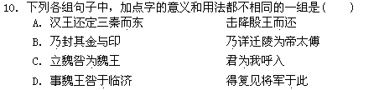
11.以下六句话，分别编为四组，全部表现陈平有才能的一组是（ ）
①与秦军相攻于临济
②击降殷王而还
③问陈平，陈平曰：“可。”
④奇计或颇秘，世莫能闻也。
⑤而平身间行杖剑亡
⑥卒诛诸吕，立孝文皇帝
A．②④⑥ B．①③⑤ C．①②⑥ D．②③⑤

12.下列对原文有关内容的分析和概括，不正确的一项是（ ）
A．陈平年轻时外出求学，他曾跟随一些年轻人去临济在魏王咎手下做事。魏王任命他为太仆。后来陈平向魏王进言，魏王不听，加上又有人说他的坏话，陈平只好逃离魏王。
B．陈平投奔项羽，得到项羽的重用。陈平被封为信武君，率领魏王咎的部下击败并降服了殷王而凯旋。后来项王发怒要杀掉前次平定殷地的将领吏。陈平害怕被杀而逃走。
C．吕太后想立吕氏宗族的人为王，陈平假装顺从这件事。等到吕太后去世，陈平策划跟其他官员合谋，诛灭了吕氏宗族，拥立孝文皇帝即位。
D．陈平喜欢读书，跟哥哥兄弟情深，他在乱世中建功立业，跟随当世英豪屡被赏识重用，官至丞相。他有战功，有谋略，却多次被小人猜忌而不得不逃命。

13．翻译下面的句子。（9分）
①使使归项王，而平身间行杖剑亡。（3分）
________________________________________________________________________
②壮哉县！吾行天下，独见洛阳与是耳。（3分）
________________________________________________________________________
③陵怒，谢疾免，杜门竟不朝请，七年而卒。（3分）

（二）古诗词鉴赏
14.阅读下面的宋词，然后回答问题。（6分）
柳枝·江南岸
【宋】朱敦儒
江南岸，柳枝；江北岸，柳枝；折送行人无尽时。恨分离，柳枝。 酒一杯，柳枝；泪双垂，柳枝；君到长安百事违。几时归？柳枝。
【注】《柳枝》就是《杨柳枝》，词牌名。江南岸，是女子送别的地方。江北岸，是丈夫要去的地方。
（1）本词多次提到“柳枝”有什么作用？请简要分析。（3分）

（2）一般来说，妻子都希望丈夫一帆风顺，心想事成，可词中女主人公反而希望丈夫到京城百事不利，事与愿违。这合情理吗？为什么？（3分）

15.补写出下列名句名篇中的空缺部分。（任选3题，多选只按前3题计分）（6分）
（1） ， ，门衰祚薄，晚有儿息。《陈情表》
（2） ， 。郡县逼迫，催臣上道。《陈情表》
（3）然力足以至焉， ， 。《游褒禅山记》
（4） ， ，可以无悔矣。《游褒禅山记》

三、现代文阅读：2篇5题（共23分）。
（一）阅读下面的文字，完成16—17小题。

解一解中国人的谜

我们说中国不及西洋，然中国的开化固远在近世的西洋人以前。当近世的西洋人在森林中度其野蛮生活之时，中国已有高明的学术美盛的文化开出来千余年了。四千年前，中国已有文化；与其并时而开放过文化之花的民族，无不零落消亡；只有他一条老命直活到今日，文化未曾中断，民族未曾灭亡，他在这三四千年中，不但活着而已，中间且不断有文化的盛彩。历史上只见他一次再次同化了外族，而没有谁从文化上能征服他的事。
在第四世纪北方侵入来的所谓五胡蛮族，不久就被同化了，这些蛮族，在北方建立了十六个几乎完全与中国文明相融合的国家，在晋朝灭亡后，约有一世纪半南北朝时代的战乱之间，与南方诸国相竞争相混合。到了第六世纪末叶，中国又渐渐统一于隋朝了。
其后三百余年间隋唐两朝的治世，使中国成为当时世界上最安定的文明国，达到繁荣的绝顶。那破坏于秦而复兴于汉的儒学，在这期间大力发达，产出绚烂流丽的诗文；又发明木版印刷术，因之唐朝的宫廷有了藏着几万册典籍的图书馆。幽雅庄严的佛画佛像，把当时美术的显著的进步流传于今日。然而就社会全体来说，并没有产生什么本质的进步和根本的变化。他们的经济生活，依旧一点没有脱离古代以来的旧套，在丰饶肥沃的大平原里保守着那祖先传来的农业生产力所生的社会制度，中国人便安然地在这种静稳和幸福的范围内过活。商业与货币，虽然已经有了相当的发展，但绝没有像古代希腊那样在社会内获得重要的地位。市场上物物交换，还流行得很广。万物宽裕而且悠长的这个巨大的社会，却妨碍了那奔放不羁的冒险的活跃和独创的发展。
长期的安逸和倦怠，在支配者的宫廷里，产生了阴谋、紊乱和虐政。一般民众，只是糊里糊涂地期待“真命天子”的出世，即欢迎新的较善的支配者出来代替。但这只是改变支配地位和国号的政治上的大事件，绝不是像上述那种生产力发展阶段相异的社会集团间的阶级或民族战争一样，引起社会的本质的变革。
中国民族在今日好比七十老翁，而西洋人只是十七八岁小伙。如果简单地说，中国社会中国文化不及西洋进步，那就如说七十老翁身体心理的发育开展太慢，慢至不及十七八岁的孩子阶段！社会生命或不可以个体生命相拟，然而这一类“进步太慢，落后不及”的流俗浅见，则非纠正不可。
普通人总以为人类文化可以看作一条路线，西洋人进步得快，路走出去得远；而中国人迟钝不进化，比人家少走一大半路。所以说“产业落后”，“文化落后”，落后！落后！一切落后！然而我早说过了：“……我可以断言，假使西洋文化不同我们接触，中国是完全闭关与外间不通风的，就是再走三百年五百年一千年，亦断不会有这些轮船火车、飞行艇、科学方法和德谟克拉西^{①}产生出来。”——他将长此终古，岂止落后而已！质言之，他非是慢慢落后，他是停滞在某一状态而不能进。束缚经济进步的土地封建制度，欧洲直存在到十七、十八世纪，在中国则西历纪元前二百多年已被破坏了，而却是迄今二千多年亦不见中国产业发达起来。这明明是停滞在一特殊状态，万万不能说作进行迟慢。大概许多有眼光的学者都看出是停滞问题，而不是迟慢的问题。但一般人模糊无辨别力，多将停滞与迟慢混说不分，这于学术上可以贻误很大。
现在我请求读者赐予十二分的注意！我们在前面指出西洋文化是以如飞的进步，于很短期间开发出来的；现在我们又知道中国文化是入于停滞状态既千余年。我们就应当怪问：他为什么飞？而他为什么停？这一飞一停，岂是偶然的么?
（选自梁漱溟、徐复观等著《致中国人的演讲（一）：伟大传统》，有删改）
［注］德谟克拉西：英语“民主”（democracy）的音译。

- 标题中的“谜”，指的是什么？（４分）

- 文章结尾认为中国文化长期处在停滞状态不是偶然的，理由何在？（４分）

- 阅读下面的文字，完成18—20题。（共15分）

美政府“关门”第二天 官民高呼“伤不起”

中新社华盛顿10月2日电 (记者 张蔚然)美国政府“关门”进入第二天，白宫与国会对峙僵局未破，美国继续在“喊话”模式中运转。越来越多的联邦部门和民众都在抱怨“伤不起”，调门越喊越高。
国务院2日表示，政府“关门”对美国的全球领导力造成损害。鉴于总统奥巴马取消对菲律宾和马来西亚的访问，国务卿克里将率团访问上述两国。国务院发言人哈夫说，美国在全球有很多工作需要完成，但在政府“关门”的背景下，显然不能同时推进这些工作来提升美国全球领导力。
“关门”还波及美以关系。哈夫透露，2014财年美国对以色列的安全援助资金已被推迟，直到国会通过临时拨款议案或新财年预算。
“每过一天，国务院都必须做出更艰难的决定，哪些工作可以继续，哪些工作需要停下。”哈夫说。
同样高呼“伤不起”的还有美国情报部门。国家情报总监克拉珀2日表示，政府关门对美情报行动造成“极大危害”，他在情报界工作50年，还从来没有遇到过这种情况。
克拉珀说，他不认为哪位雇员是非必要的，但必须做出痛苦的决定，让70%的员工回家休假，“关门已严重损害情报部门保卫国家安全的能力，和对美国军事和外交工作的支持，更可怕的是，只要关门继续，损害会逐步累积。”
就连白宫也在高调“晒愤怒”。打开白宫官网，只见黑乎乎的页面中央显示几行小字：由于国会没能通过法案为政府提供资金，您在本网站看到的信息可能不是最新的，一些意见可能无法提交，我们可能无法回应您的询问。
面对白宫的“高调”，一些共和党人士认为，白宫此举是在尽己所能让民众在政府关门期间体会更多痛苦，有时候不必如此“作秀”。
但在更多情况下，普通人感受到的是“实实在在”的不便。一些进入“休假”模式的政府雇员在国会门口打出标语向议员喊话，“把你们的工作干好，这样我才能干好自己的工作”。华府地区的不少“喜事”也因政府关门而受阻。据华盛顿邮报网站报道，迈克·卡西诺和妻子计划本周末在托马斯·杰斐逊纪念堂的草坪上举行婚礼，但由于纪念堂关门，婚礼无法实现。国家公园管理处一位负责相关事务的发言人对此表示“同情”但无能为力。10月份将有24场婚礼预约在该纪念堂举行，如果政府继续停摆，婚礼都会泡汤。
显然，没人喜欢“关门”，但华盛顿政治僵局依然在继续，两党没有达成妥协。参议院民主党领袖里德2日致信众议院议长博纳，称“必须停止愚蠢游戏，美国人民指望我们像成年人一样行事，要坐下来谈”。里德建议，政府一旦重新开张，参众两院召开会议，解决政府面临的长期财政挑战。但他没有放弃自己的前提条件，众议院必须通过不附加条件的临时拨款议案。
面对参议院的“橄榄枝”，众议院并不买账。博纳的发言人表示，参议院想让我们满足民主党人的每个要求，众议院将通过真正反映人民意愿的议案。 （2013.10.3 人民网）

- 美国政府“关门”，谁“伤不起”？请简要概括。（4分）

- 白宫高调“晒愤怒”，为什么被认为是“作秀”？请简要分析。（5分）

- 有评论认为：“关门”事件中，争斗双方莫不是希望由此触发民怨，并引导民怨集中到对手身上，从而迫使对方让步。你同意这个说法吗？请结合原文谈谈你的见解（6分）

四、语言表达：2题（共10分）
21．下面是某权威机构的一组统计数字，请根据要求完成后面的题目。（5分）
2009-2011年全国电视剧题材播出比重（百分比）
题 材 | 2009年 | 2010年 | 2011年
谍战剧 | 5.1 | 19.1 | 27.6
家庭剧 | 22.0 | 23.6 | 22.1
古装剧 | 25.1 | 26.2 | 23.4
军事剧 | 4.3 | 13.5 | 21.2
言情剧 | 32.8 | 13.2 | 3.2
农村剧 | 10.7 | 4.4 | 2.3
- 请概括图表中近三年来全国电视剧播出比重的变化情况。（3分）

- 请从电视剧多元化发展的角度，给电视剧创作者提一条建议。（2分）

22.根据下面的新闻材料，拟一条一句话新闻。(不超过 12字) （5分）
备受瞩目的“湛江新八景”评选活动于2013年9月27日尘埃落定！经湛江新八景评选领导小组审定，湛江新八景分别是：吉兆渔歌、海韵天成、红岛特呈、雷王故里、法国遗风、鹤地银湖、三岭叠翠、菠萝的海。
湛江“新八景”评选活动是湛江海洋周重要活动之一，该活动自今年7月下旬启动以来，广大市民市民踊跃参与，社会各界的广泛关注，共收到推荐景点达55处，近百万市民参与投票。9月17日由来自旅游、宣传、文化、新闻、规划、摄影、高校等领域的专家组成的专家评审团，以 “公平、公正、公开” 为原则，从时代性、人文性、公共性、持久性、标志性、景观性等六方面对24个候选景点进行综合评定，并综合了市民投票，最终确定了“湛江新八景”。

五、作文：（60分）
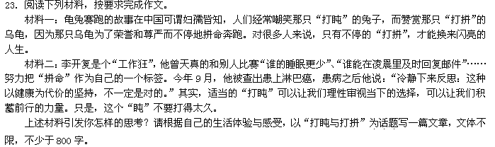
湛江二中2013-2014学年第一学期高二语文月考答案

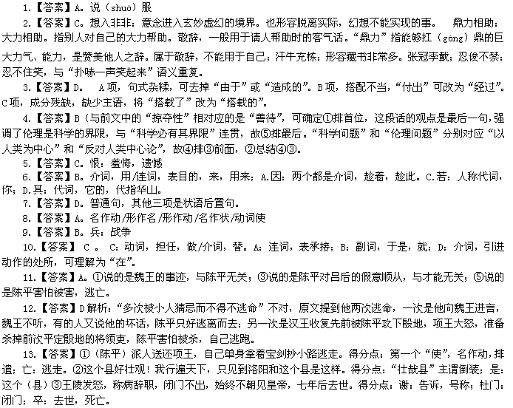 【译文】陈丞相陈平，阳武县户牖乡人。年轻时家中贫穷，喜欢读书，有田地三十亩，仅同哥哥陈伯住在一起。陈伯平常在家种地，听任陈平出外求学。
陈胜起兵后在陈县称王，派周市平定了魏国地区，立魏咎为魏王 ，与秦军在临济交战。在这以前陈平本已辞别他的哥哥陈伯，随一些年轻人去临济到魏王咎手下做事。魏王任命他为太仆。陈平向魏王进言，魏王不听，有的人又说他的坏话，陈平只好逃离而去。过了多时，项羽攻占土地到黄河边上，陈平前往投奔项羽，跟随项羽入关攻破秦国，项羽赐给他卿一级的爵位。项羽东归，在彭城称王，汉王回军平定三秦向东进军，殷王反叛楚国。项羽于是封陈平为信武君，让他率领魏王咎留在楚国的部下前往，击败并降服了殷王而凯旋。项王派项悍任命陈平为尉，赏给他黄金二十镒。过了不久，汉王又攻下殷地。项王大怒，准备杀掉前次平定殷地的将领吏。陈平害怕被杀，便封好项王赏给他的黄金和官印，派人送还项王，自己单身拿着宝剑抄小路逃走。
高帝南归经过曲逆，登上城楼，望见县城的房屋很大，说道：“这个县好壮观！我行遍天下，只见到洛阳和这个县是这样。”回头问御史说：“曲逆的户口有多少？”御史回答说：“当初秦朝时有三万多，中间连年战乱，很多人逃亡藏匿，如今现存五千。”当时高帝便命令御史，改封陈平为曲逆侯，尽享全县各户的赋税收入，取消以前所封的户牖乡。此后陈平曾以护军中尉的身份跟从高帝征讨陈豨和黥布。他一共出过六次奇计，每次都增加了封邑，一共增封了六次。奇计有的颇为隐秘，世间无人得知。
前189年（孝惠帝六年），相国曹参去世，任命安国侯王陵为右丞相，陈平为左丞相。
两年后，孝惠帝去世。吕太后想立吕氏宗族的人为王，询问王陵，王陵说：“不行。”又问陈平，陈平说：“可以。”吕太后发怒，于是假意提升王陵为皇帝的太傅，实际上不重用王陵。王陵发怒，称病辞职。闭门不出，始终不朝见皇帝，七年后去世。
吕太后立吕氏宗族的人为王，陈平假装顺从这件事。等到吕太后去世，陈平跟太尉周勃合谋，终于诛灭了吕氏宗族，拥立孝文皇帝即位，此事陈平是主要策划者。
前178年（孝文帝二年），丞相陈平去世，谥号为献侯。
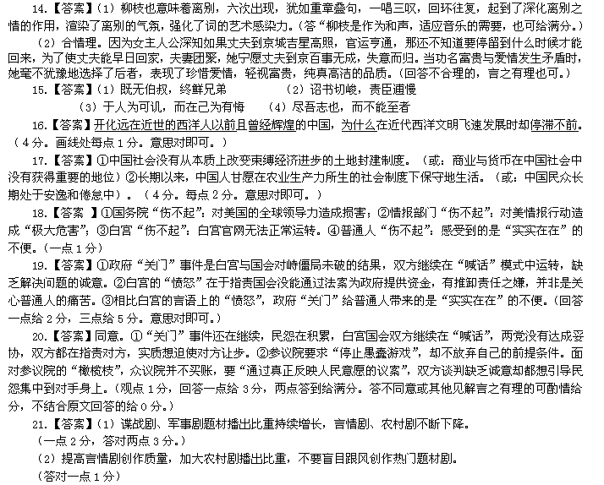 22.【参考答案】“湛江新八景”揭晓或“湛江新八景”最终确定
23.【立意参考】作文审题可采用“抓关键词句法”。材料一抓“赞赏那只‘打拼’的乌龟”，“只有不停的‘打拼’，才能换来闪亮的人生”，可见材料一对打拼持肯定态度，而“拼命奔跑”兔子象征着不断奋斗，拼命努力的人。材料二是通过李开复的事例来说明“适当的‘打盹’”对“打拼”整个过程的积极意义。这里要特别注意“适当”这个修饰语，显然，过度的“打盹”就不属于材料肯定的范围了。“适当的‘打盹’”可以理解为：打拼过程中的一个调整，一段休息，一种放松。综合两则材料，凡是正面肯定“打拼”，认可适当的“打盹”对打拼的重要性的都属于符合题意。参考立意：①张弛有度，方显英雄本色；②打拼成就未来，打盹助力成功；③荡起打拼与打盹的双桨；④打盹让打拼更美；⑤拼出精彩，盹出艺术。偏题离题立意：①学会打盹，敢于打盹（光谈打盹，不讲打拼，反之亦然）；②为兔子喝彩（给兔子平反，认为打盹是常态，忽视打拼）。

